**平成27・28年度　日野市教育委員会研究奨励校**

**研 究 主 題**

**豊かな人間性の育成を目指した道徳教育の実践**

はじめに

平成２７年度、２８年度の２年間にわたる日野市教育委員会からの研究奨励を受け、ここに研究発表の運びとなりました。

さて、近年、子供を取り巻く社会環境の変化の中で、いじめの問題や不登校の問題など子どもたちの人間関係に取り組むべき課題が生じてきています。こうした背景には子供たちの人間関係の希薄化と人間関係を築くコミュニケーション力の問題や他者を思いやることが難しく自己中心的な考え方を取りやすい子どもの内面性の問題があります。こうした中、大津のいじめ事件を契機として新学習指導要領では、道徳の教科化、問題解決的な学習、道徳的行為に対する体験的な学習、多面的、多角的に考え、自己の生き方について考えを深める学習が求められています。

これからは、中学生の時期に自己を振り返りつつ、道徳的価値の理解と主体的に考え深める学習を通して道徳的な判断力、心情、実践意欲と態度を育てることが求められます。すなわち、人間としてのよりよい生き方を目指し、一人一人に道徳的な諸価値が内面に根付いている人間性豊かな生徒の育成が求められると考えます。

そこで、本校では教育目標の「思いやりの心を他につくそう」に基づき「豊かな人間性の育成を目指した道徳教育の実践」を研究主題に、道徳の時間の授業で思いやり・感謝を中心に、人間関係を築くためには話合い活動を取り入れ、学校・学年行事、いいことしようデイなどのボランティア活動を中心とする体験活動を通して研究実践を進めてまいりました。２年間にわたる校内研修のまとめを発表・報告いたします。ご一読いただき、ご指導、ご鞭撻を賜りたいと存じます。

最後になりましたが、本校の研究に専門的立場からご指導いただきました拓殖大学講師谷合明雄先生、こうした機会を与えてくださいました日野市教育委員会教育長米田裕治先生、教育指導担当参事記野邦彦先生、ならびにご指導ご助言、ご協力賜りました関係各位に厚く御礼申し上げます。

校　長　高橋　清吾

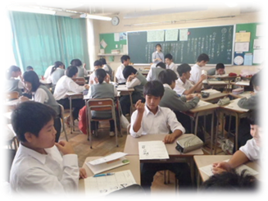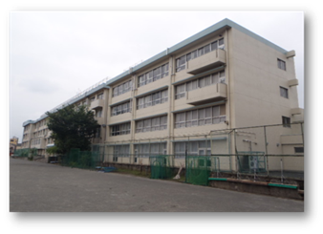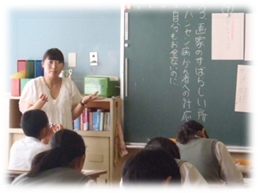



**研 究 の 概 要**

**＜主題設定の理由＞**

保護者の期待

親の子供への期待像の第一位は、『思いやりのある子』である。

生徒の実態

インターネットの普及などで、表面的で希薄な人間関係が強まってきている。自己中心的な生徒も少なからず存在し、インターネットにおけるトラブルなども増加している。

**＜研究の構想図＞**

学校としての課題

学校教育の中で、思いやりをもった人間性豊かな生徒の育成が今までにも増して、学校の大きな教育課題になってきている。

研 究 主 題

豊かな人間性の育成を目指した道徳教育の実践

**＜研究主題のとらえ方＞**

○豊かな人間性について　豊かな人間関係に焦点をあて、思いやりの心を中核とする。

○道徳教育について　　　道徳教育の場として、授業だけでなく、学級活動や行事、ボランティア活動等の特別活動との連携を重視していく。

研究の仮説

　豊かな人間性（思いやりの心）は、道徳の時間の授業だけでなく、学級活動や行事などの特別活動においても意識的に取り組み、その結果を共有していくことで、さらに育まれていくであろう。

特別活動

・体育祭や音楽祭など

・日々の学級活動

・職場体験

・ボランティア活動等

道徳の時間の授業

思いやりの項目を核に

（友情、家族愛、感謝、

ボランティア、人間愛）

生かす

話合い活動（班）や

伝え合う活動の重視

返　す

**研 究 実 践**

【研究組織】

|  |
| --- |
| 研究推進委員会　⋯　校長、副校長、研究主任(委員長)、教務主任、 各学年の道徳担当 |

※学年会の中で、適時、公開講座等の指導案の協議や交流をし、授業を行う。

【校内研修会】

＜平成２７年度＞

・講演　『道徳の教科化への理解をめざして』（基礎的な道徳の理論研修）

　　　　　　　　8/28 講師　⋯　谷合　明雄（拓殖大学　講師）

・講演と学年ごとの研究　『道徳の時間の指導案作成について（思いやり）』

10/30 講師　⋯　津田　知充（全国中学校道徳教育研究会顧問）

学年ごとの指導案の作成の協議（発問を中心に）

・道徳授業地区公開講座の指導案（思いやり）について

12/22　　学年ごとに協議

＜平成２８年度＞

・班の『話合い活動』のスキルの研究

　　　　　　　　 8/31 日野市立三沢中学校の研究実践から学ぶ

・講演　『豊かな人間性の育成を目指した道徳教育』

8/31　講師　⋯　柿沼　治彦（指導教諭［道徳］　深川第三中学校）

２学期、『思いやり』関係の授業を月２回実施（班の『話合い活動』を取り入れて）

・道徳授業地区公開講座の指導案についての研究会（学年ごとに）

　　 　　　　　 　9/5　班の『話合い活動』や発問を中心に

（学年の研究推進委員が原案を作成）

・研究発表会(1/18)の指導案についての研究会（学年ごとに）

10/26　班の『話合い活動』や発問を中心に

（学年の研究推進委員が原案を作成し、担任が改善）

【研究実践のポイント】

|  |
| --- |
| （１）道徳の時間の授業で、思いやりの項目だけでなく、友情、人間愛、感謝、人類愛、  ボランティア活動の項目の授業も、積極的に取り組んでいく。【内容面】  ・生徒の心を打つ、良質な資料を  Y:\平成28年度\記録写真\道徳授業地区公開講座(9,17)\P9172401.JPG（一つの副読本に限定せず、見つけていく）  　・前任校のよかった資料を活用  　・校内研究会での資料を活用（家族愛⋯『美しい母の顔』） |

※道徳授業地区公開講座で、『思いやり』に関係した項目で

研究授業（指導案の原案を学年の研究推進委員が作成。

学年の研修会で協議し、担任が改善）

※家族愛は、無私の愛。思いやりの心の基盤になることを校内研究会で講師より学び、同題材

で授業を行う。（１、２学年）

（主題や発問を学年ごとに協議）

　　　　　　　　　　　　　　　　　↓

　　　　　１学年では、各担任が、指導案やワ－クシ－トを作成し、授業に臨む。

　　　　　２学年では、研究発表会(1/18)で、学年の指導案（担任は改良）で、授業に臨む。

|  |
| --- |
| （２）班による『話合い活動』を道徳の時間の授業に取り入れる。　【方法面】  ※生徒同士が直接話し合ったり、聞き合ったりする継続的な場を意識的に設定していく。 |

　＜活動の形態＞

①　人数　…　4人または３人

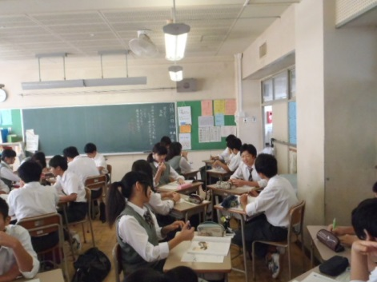②　隊形　…　テトラポット型　　（隊形はしっかりつくらせる）

③　時間　…　原則４分間

④　司会　…　司会者は「司会カ－ド」を参考に司会進行

✩道徳の時間の授業への取り入れ方の手順

　　　　　　教員が校内研修会で、班の『話合い活動』のスキルを学ぶ

　　　　　　　　　　　　　　　　　↓

　　　　　　クラスで、プリントをもとに、担任が進め方等の説明をし、

　　　　　　ワ－クシ－トを使って、練習する。（例　金メダルと薬）

　　　　　　　　　　　　　　　　　↓

　　　　　　継続して実施していくと、定着を図ることができる。

|  |
| --- |
| （３）道徳科の授業と特別活動等が連携し、道徳教育の推進を　　　【連携】  　　道徳教育の視点から、効果的な連携を図り、思いやりの心だけでなく、  人として大切な協力や団結といった力も育成していく。 |

・音楽祭の取組が本格化する前に、道徳の時間の授業で一人一人の音楽祭への思いを班で出し合い、協力や

団結の下地をつくる。

・音楽祭の後には、学年だより等で、生徒の感想をクラスで紹介して

いく。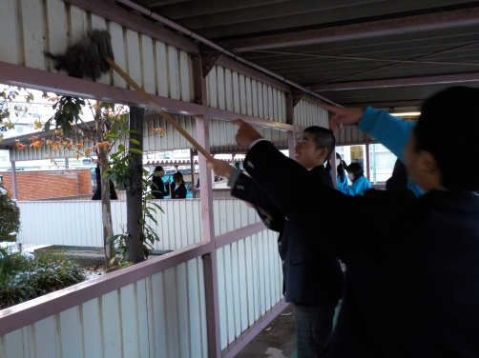

・被災地支援などのボランティア活動（生徒会）を朝礼で報告し、

道徳の時間でボランティア活動についての授業を行う。

　その後、『いいことしようデ－』に目的意識をもって、生徒の有志

が参加した。

　　・いじめなどの問題が起きたとき、個々の指導だけでなく、クラスや

学年集会などで、人を思いやる心の大切さをみんなで確認していく。

　道徳の時間の授業でも、『友情』も適時、実施していく。

（いじめの心が芽生えない『思いやりの心』のあふれた雰囲気を、

クラス、学年、学校で意識的に作り出していく）

【生徒】

２学期から道徳の時間の授業で、『話合い活動』を取り入れていますが、どう思いますか。

　・いろいろな人の意見を聞くことが出来るのでよいと思う。

　・自分と違う考え方を見つけられるから楽しい。

　・自分を含め、手をあげることのできない人の意見を聞くことができてよいと思う。

　・とても勉強になっているし、よいことだと思う。

・他の人の考えも分かり、考えが深まって、将来にも役に立つと思う。

　・みんなで話合いをすることで、お互いの気持ちを考えて、話しているので、よいと思う。

・コミュニケ－ションがとれて、よい活動だなと思った。

**道徳アンケ－ト**

【教師】

班の『話合い活動』の成果と課題

・少人数による話合いは、意見が発表しやすく、よいと思うが、メンバ－を固定するのではなく、

一定期間で変えるのがよいと思う。

・他の生徒の意見を聞き、同意すること、反論することを体験し、普段の生活でも活動でも、意見を出し合うようになった。他教科にも取り入れてみるとよい。学級活動や総合的な学習の時間などでも『話合い活動』が生かせると思う。

・自己の中だけで解決せず、深く考えることができているように感じる。各グル－プで出た意見を

もとに、クラス全体で問題にしていくことができれば、理想的ですが…

　道徳の時間の授業として、『思いやり』に関わる内容項目を積極的に実施しての成果

・他の生徒を思いやる言葉がけができるようになった。

・自分のことだけでなく、周りの人のことを考えるようになった。

・ボランティアをしようという心が芽生え始めた。

・道徳の時間の中でふれることで、“くさびを打つ”ことができているように感じる。

　校内研究会の講演や学年での研究の成果

・柿沼先生の講演から、道徳教育を中心としたクラス経営の工夫のヒントをいただいたように思う。

・一つのテ－マで研究を進めることで、教材研究を深めることができた。同じテ－マでも、教員によって、

いろいろな考え方があることが分かって、興味深かった。

**道徳アンケ－ト結果（生徒）**

◇あなたは『思いやり』の行為をしていますか。

【考　察】

『どちらかといえばしていない』と回答した生徒が減り、『している』と解答した生徒が、２、３学年とも、わずかではあるが増えている。研究実践の成果が、数字の上から、多少ではあるがうかがわれる。

※横軸は

４…している　３…どちらかといえばしている

２…どちらかといえばしていない　１…していない

**成 果 と 課 題**

＜成　果＞

（１）『思いやりの心』の大切さが生徒に認識され、人を気遣う生徒が増えた。

（２）班による『話合い活動』を通し、生徒同士の直接的なコミュニケ－ションが強まった。

（３）道徳科の授業と特別活動等の連携により、クラス、学年、学校として人間関係を大切にしようとする

雰囲気が強まった。

（４）学年を中心に、学校全体で『思いやりの心』を育む取組が、組織的、計画的に推進された。

（５）道徳科の指導案の協議や交流を通し、道徳科の授業の指導が明確になり、学年間で共通の思いのもと、

実践に臨めた。

（６）校内研修会の講師の体験的な講話を通し、道徳の授業の大切さを教員一人一人が強く認識できた。

※市内の三沢中学校の研究実践の成果である『班による話合い活動』を本校の取組に生かせたこと

は、市内の学校の研究実践の連携として意義深い。

＜課　題＞

（１）『思いやりの心』を中心とした人とのかかわりの内容項目の授業を、来年度以降、本年度の実績をもとに、道徳科の授業の年間計画に位置付けて、実施する。

（２）『思いやりの心の育成』の推進に向け、道徳科の授業と特別活動等の連携を、学校としてさらに意識的に取り組む。

（３）道徳科の授業改善をめざして、良質な教材の選定や授業展開の工夫などの交流を学年間で、意識的、

継続的に進める。

（４）班による『話合い活動』を道徳だけでなく、学級活動や総合的な学習の時間、各教科へと生かす。